ANALYSE THERMIQUE INCENDIE SOUS PASSERELLE
Modele Python V1.2 - Rapport consolide de validation
  - Passerelle Gerland - La Saulaie | Franchissement de la M7
Document de travail. Les hypotheses spatiales V1.2 restent une approche de depistage et ne constituent pas un modele de feu localise normatif.

1. Objet et perimetre
L etude calcule l evolution temporelle de la temperature de l intrados metallique, des suspentes secondaires et du cable principal pour deux courbes nominales de feu, trois positions de camion et trois hauteurs d enveloppe de flamme. Les calculs thermiques sont dissocies des futures verifications structurelles.

2. Documents et references
Reference | Utilisation
Guide CEREMA 2018 - Resistance a l incendie des ponts routiers | Demarche, feu exterieur et transfert thermique
NF EN 1991-1-2 | Actions thermiques, convection et rayonnement
NF EN 1993-1-2 | Proprietes thermiques de l acier et facteurs de reduction
Note projet 069 | Analyse initiale du risque incendie

3. Donnees projet et geometrie
Donnee | Valeur
M7 | 2 x 3 voies, largeur simplifiee 13 + 2 + 12 m
Tablier | largeur 7,40 m
Hauteurs intrados | 6,125 / 6,900 / 7,250 m
Hauteurs axe cable | 8,120 / 9,400 / 11,070 m
Suspentes | rond 42 mm, entraxe 6,25 m
Cable principal | cable clos 132 mm, acier nu
Camion | 16 x 2,5 x 4 m
Positions | F1 ouest, F2 axe M7, F3 est
Enveloppes de flamme | 10 / 12 / 15 m
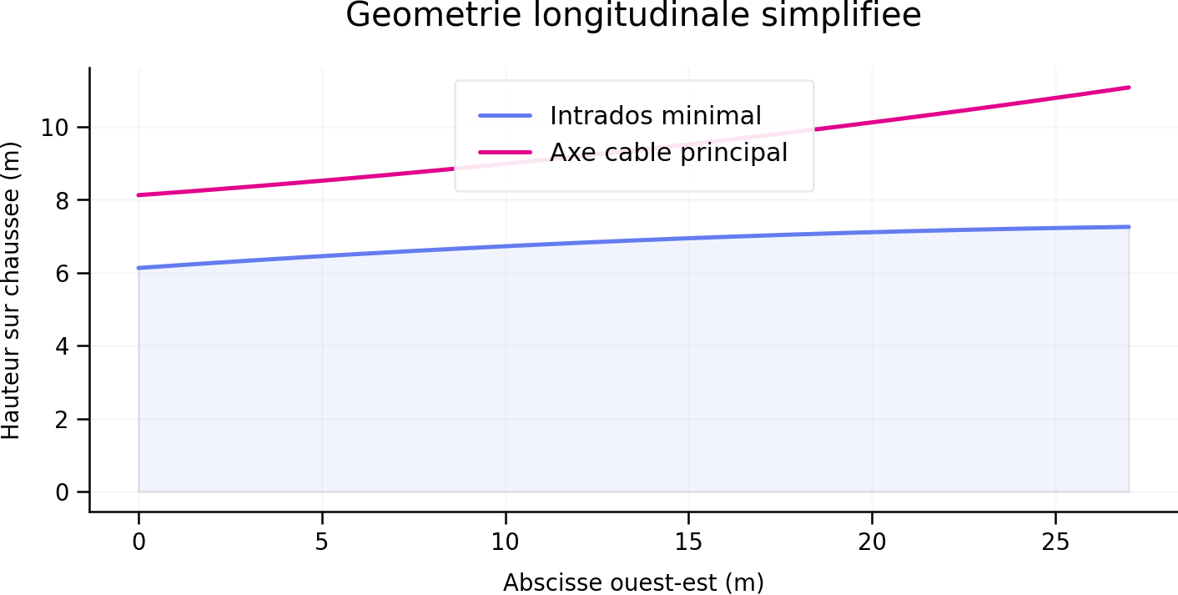
Figure 1 - Geometrie longitudinale simplifiee.
Le profil transversal de l intrados est defini par deux segments symetriques : remontee de 0,19 m a y = 1,91 m puis de 0,61 m au bord y = 3,70 m. La naissance inferieure des suspentes est prise a 0,82 m au-dessus du point bas de l intrados.

4. Scenarios de calcul
Deux calculs independants sont menes. L enveloppe n est constituee qu apres obtention des resultats de chaque courbe et de chaque position de camion.
Scenario | Expression | Domaine temporel
ISO 834 | 20 + 345 log10(8t + 1) | 0 a 120 min
Feu exterieur CEREMA | 660(1 - 0,687 exp(-0,32t) - 0,313 exp(-3,8t)) + 20 | 0 a 120 min
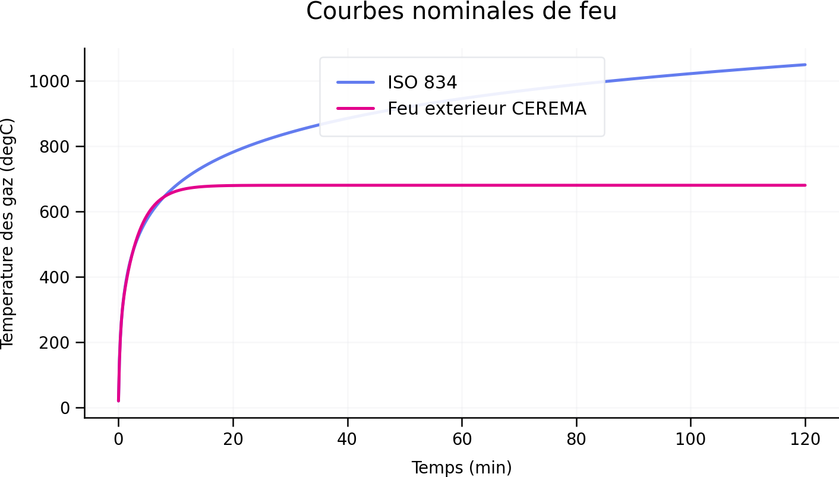
Figure 2 - Courbes de temperature nominale des gaz.

5. Modele thermique

5.1 Bilan energetique
Chaque element acier est traite par un modele capacitif a temperature uniforme. Sur un pas de temps Delta t, la variation de temperature resulte du flux net convectif et radiatif rapporte a la masse volumique, a la chaleur specifique et au facteur de massiveté A_m/V.
Delta theta_a = (A_m/V) x (q_conv + q_rad) x Delta t / (rho_a x c_a(theta_a))
q_conv = f_conv x alpha_c x (theta_g - theta_a)
q_rad = f_rad x epsilon_m x epsilon_f x sigma x [(theta_g + 273,15)^4 - (theta_a + 273,15)^4]
Parametre | Valeur V1.2 | Statut
rho acier | 7 850 kg/m3 | normatif
alpha_c direct | 25 W/m2.K | hypothese normative courante
epsilon acier | 0,70 | hypothese normative courante
epsilon feu | 1,00 | hypothese normative courante
pas temporel | 5 s | valide par controle numerique
A_m/V suspente | 95,24 m-1 | geometrie fournie
A_m/V cable | 30,30 m-1 | geometrie fournie
A_m/V intrados | 100 m-1 | provisoire
coefficients exposition | 0,15 a 1,00 | depistage, a justifier

5.2 Facteurs de massiveté
Pour un element circulaire pleinement expose : A_m/V = 4/D. Les valeurs retenues sont 95,24 m-1 pour la suspente de 42 mm et 30,30 m-1 pour le cable de 132 mm. La valeur de l intrados est provisoire et devra etre remplacee par la geometrie thermique du caisson.

5.3 Representation spatiale de la flamme
Les hauteurs 10, 12 et 15 m constituent une analyse de sensibilite geometrique. Le modele applique des coefficients d exposition directs ou masques selon la position de l element par rapport a cette enveloppe. Cette representation n est pas l annexe C de l EN 1991-1-2. Une etape ulterieure devra employer Q(t), le diametre equivalent D, la longueur de flamme et la distance horizontale r pour un feu localise.

6. Etapes de calcul et valeurs intermediaires
Etape | Operation | Sortie controlee
1 | Construction du vecteur temps | 0 a 120 min, pas 5 s
2 | Calcul theta_g(t) | courbe de gaz par scenario
3 | Interpolation parabolique des hauteurs | hauteurs locales F1/F2/F3
4 | Choix exposition directe ou masquee | f_rad et f_conv
5 | Calcul q_conv et q_rad | W/m2 a chaque pas
6 | Integration du bilan thermique | temperature acier
7 | Extraction des maxima et temps intermediaires | CSV, console, graphiques
8 | Comparaison de tous les cas | enveloppe finale

7. Validation numerique
Le controle de convergence compare le pas nominal de 5 s a un pas de 2,5 s sur ISO834_F1_H15. L ecart absolu maximal sur la temperature de la suspente est de 0.601 degC. Ce controle valide la discretisation temporelle pour le modele retenu, mais ne valide pas les coefficients d exposition ni la representation spatiale de la flamme.
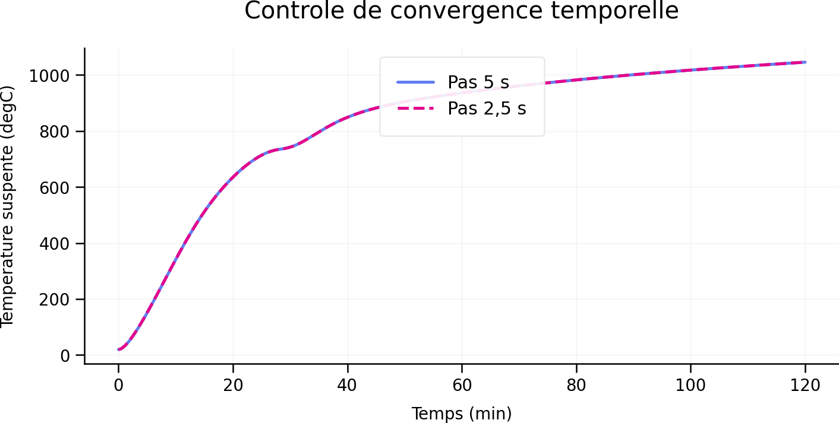
Figure 3 - Comparaison des pas de temps 5 s et 2,5 s sur le cas de controle.

8. Resultats synthetiques
Cas | Tmax intrados | Tmax suspente | Tmax cable
ISO834_F1_H10 | 1046.3 | 1045.6 | 1024.6
ISO834_F1_H12 | 1046.3 | 1045.6 | 1024.6
ISO834_F1_H15 | 1046.3 | 1045.6 | 1024.6
ISO834_F2_H10 | 1046.3 | 1045.6 | 1024.6
ISO834_F2_H12 | 1046.3 | 1045.6 | 1024.6
ISO834_F2_H15 | 1046.3 | 1045.6 | 1024.6
ISO834_F3_H10 | 1046.3 | 1045.6 | 720.3
ISO834_F3_H12 | 1046.3 | 1045.6 | 1024.6
ISO834_F3_H15 | 1046.3 | 1045.6 | 1024.6
CEREMA_EXT_F1_H10 | 680.0 | 680.0 | 647.7
CEREMA_EXT_F1_H12 | 680.0 | 680.0 | 647.7
CEREMA_EXT_F1_H15 | 680.0 | 680.0 | 647.7
CEREMA_EXT_F2_H10 | 680.0 | 680.0 | 647.7
CEREMA_EXT_F2_H12 | 680.0 | 680.0 | 647.7
CEREMA_EXT_F2_H15 | 680.0 | 680.0 | 647.7
CEREMA_EXT_F3_H10 | 680.0 | 680.0 | 403.4
CEREMA_EXT_F3_H12 | 680.0 | 680.0 | 647.7
CEREMA_EXT_F3_H15 | 680.0 | 680.0 | 647.7

9. Courbes representatives
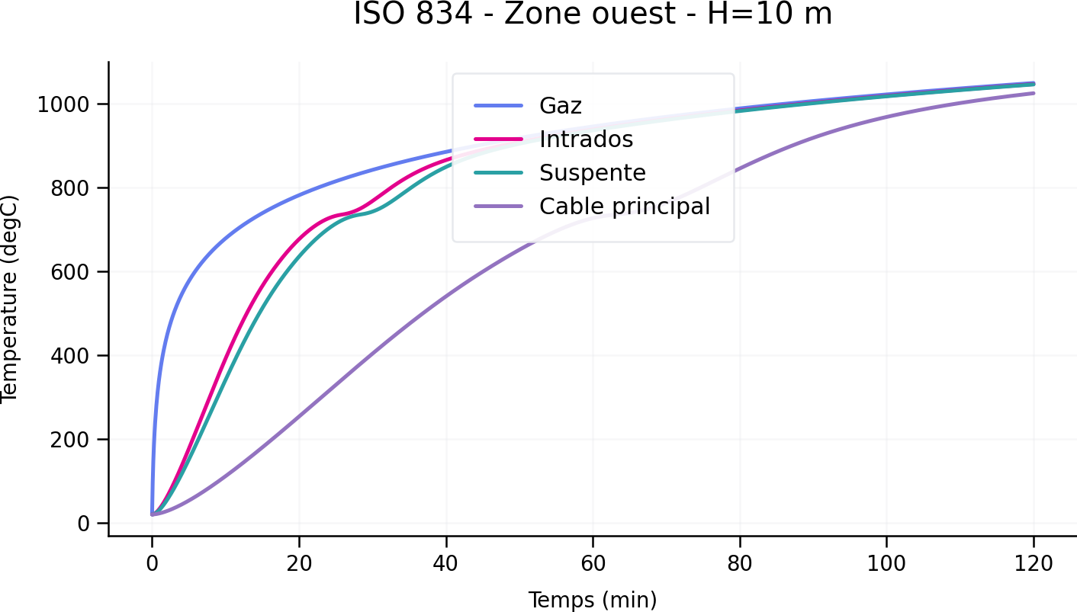
ISO834_F1_H10 : evolution des temperatures.
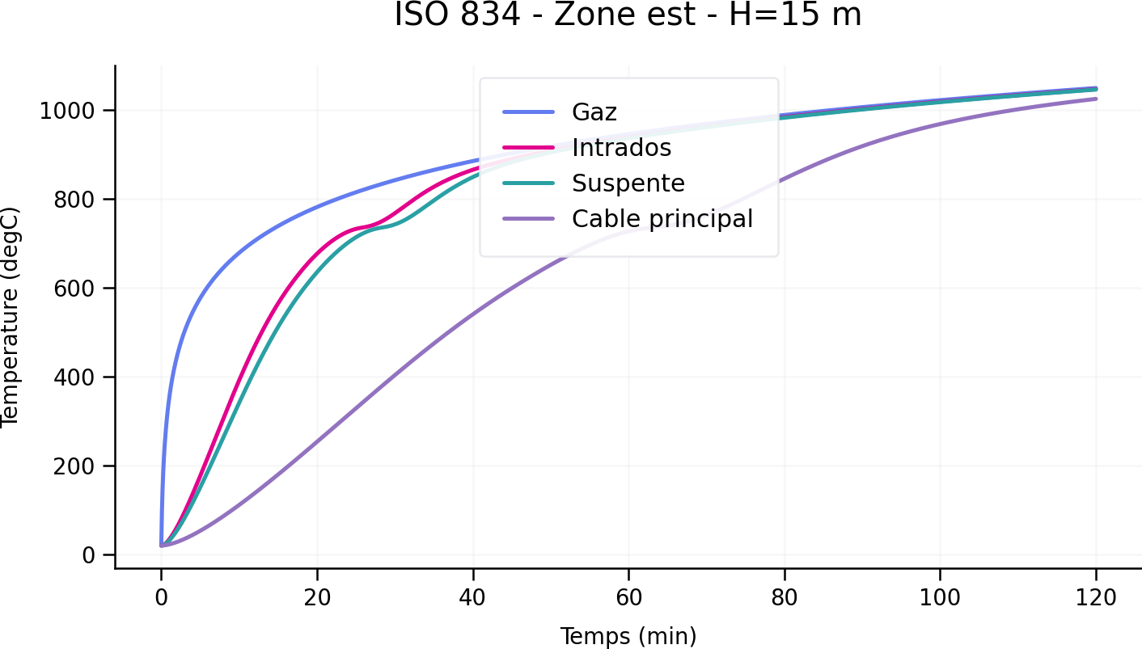
ISO834_F3_H15 : evolution des temperatures.
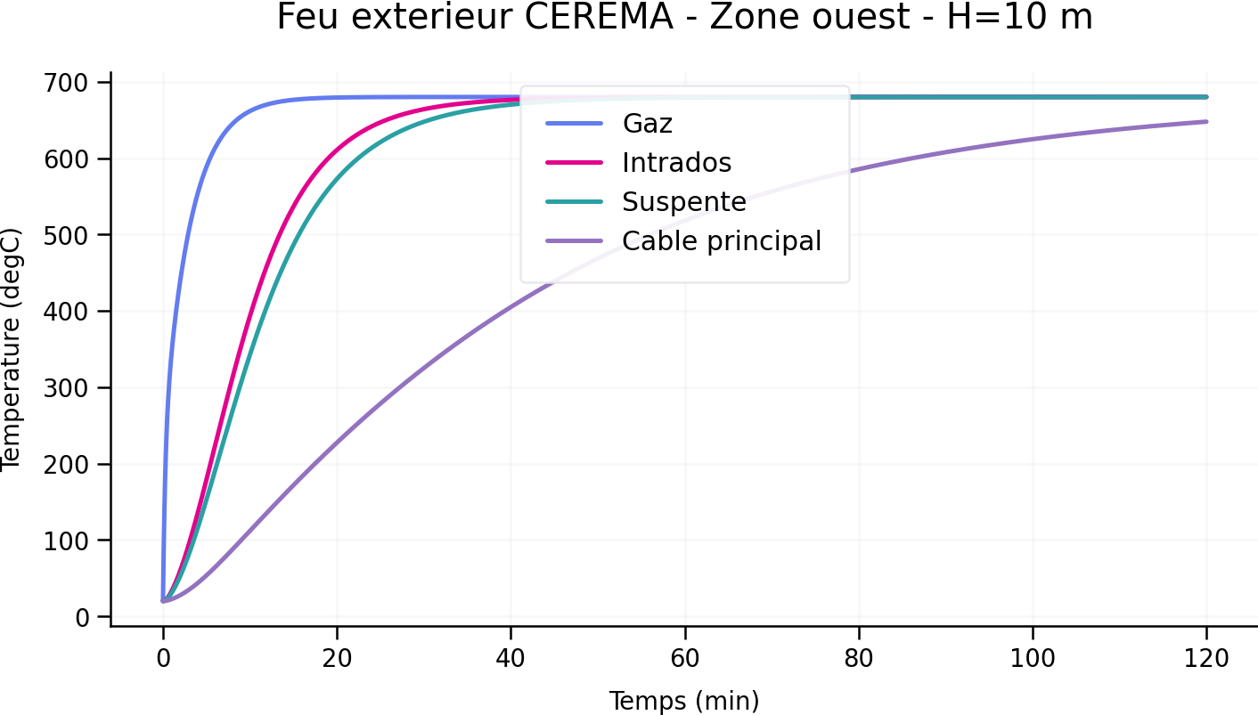
CEREMA_EXT_F1_H10 : evolution des temperatures.
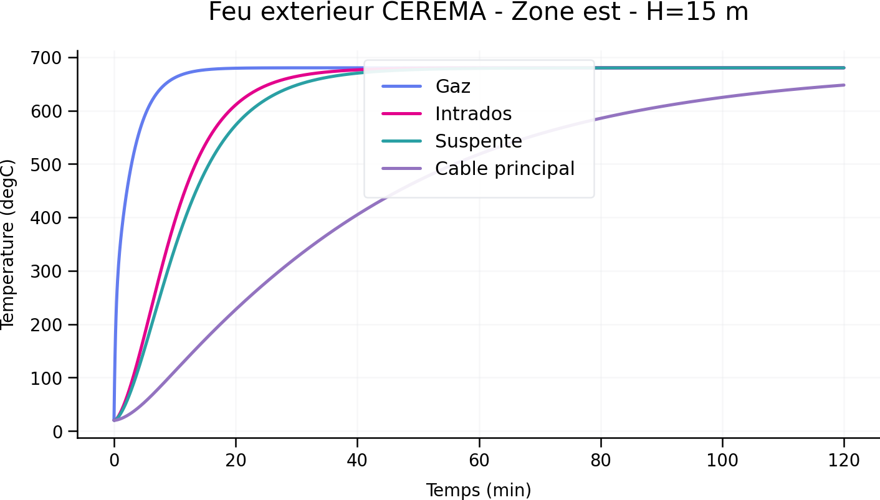
CEREMA_EXT_F3_H15 : evolution des temperatures.

10. Conclusions et limites de validation
- Les equations de courbes de feu, le bilan convection-rayonnement, la chaleur specifique variable et les facteurs de massiveté sont explicitement traces dans le code et le rapport.
- La convergence temporelle est controlee automatiquement.
- La validation physique reste partielle : les coefficients d exposition et le facteur de massiveté de l intrados sont provisoires.
- Les temperatures des elements en exposition masquee doivent etre considerees comme des valeurs de depistage, non comme des valeurs de dimensionnement.
- Le passage a un feu localise de l EN 1991-1-2 annexe C requiert Q(t), le diametre equivalent du foyer et la position geometrique detaillee.

11. Donnees requises pour la verification structurelle
- Efforts de traction de reference dans les suspentes et le cable principal.
- Nuances et caracteristiques mecaniques exactes des aciers.
- Longueur chauffee et conditions d ancrage ou de redistribution.
- Criteres de dommage acceptables pendant et apres incendie.

